Справка

о проведении Всероссийской акции «Блокадный Хлеб»

МКОУ «Дылымская гимназия имени Махмуда Салимгереева»

РДШ «Новое поколение».

Дата проведения: 26-27 январь.

Место проведения: ДГ

Участники: 5-11 класс

Цель: сохранение исторической памяти о мужестве и трагедии мирного населения блокадного Ленинграда через интерактивные символы памяти.

Задачи:

* Познакомить ребят с понятием блокада;
* Познакомить со страшным периодом в жизни нашей страны;
* Пробудить в детях чувство сострадания и гордости за стойкость своего народа в период блокады Ленинграда и на протяжении всей Великой Отечественной войны с помощью.

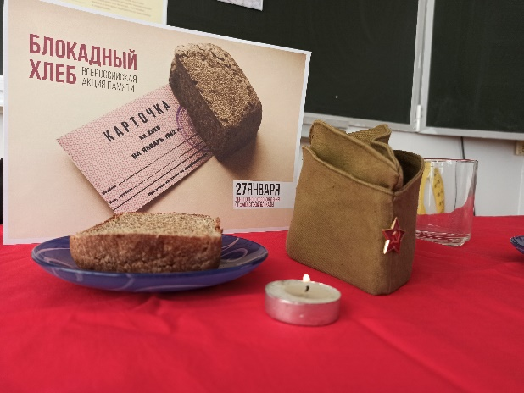

Война - самое страшное событие, которое только может случиться как в жизни отдельного человека, так и в истории всего человечества.

С целью воспитания патриотизма, чувства гордости за свою страну, за свой народ

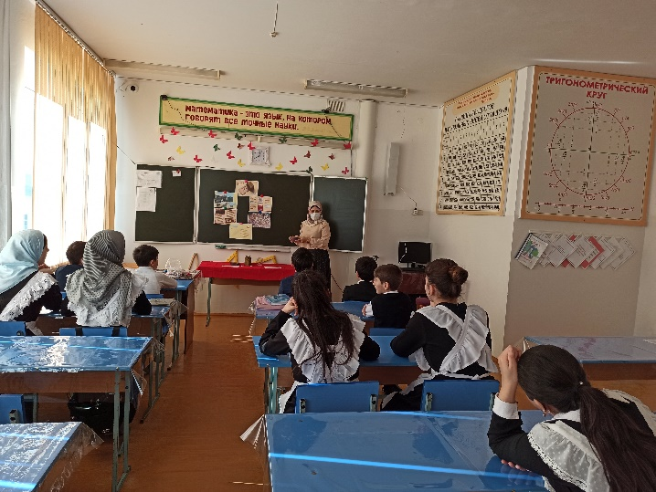 26- 27 января 2020 г. в нашей гимназии активисты РДШ и волонтерское движение «Чистые сердцем» провели акцию по патриотическому воспитанию обучающихся, посвященная Всероссийской Акции Памяти «Блокадный хлеб». 27 января 2020 года мы отмечаем День полного освобождения Ленинграда от фашистской блокады. Ровно 75 лет назад в январе 1944 года Ленинград отпраздновал свою Победу. Победу тех, кто сражался с врагом, чтобы отстоять родной город, кто пережил все тяготы жесточайшей блокады, кто жил и боролся, несмотря на холод и голод.

27 января 2020 года в МКОУ «Дылымская гимназия» для 5 - 11 классов прошёл единый урок мужества "Блокадный Хлеб", посвящённый Дню полного освобождения Ленинграда от фашистки блокады. Также обучающимся были выданы листовки и символ Акции памяти - кусочек хлеба весом в 125 граммов в рамках реализации Всероссийской акции памяти «Блокадный хлеб».

Проведенный урок мужества напомнили детям о мужестве жителей Ленинграда, переживших блокаду. И оставило след в детских сердцах. Акция «Блокадный хлеб» охватит все регионы нашей страны – присоединяйтесь к ней и передавайте память о подвиге ленинградцев-блокадников своим родным и близким. Сохраним историческую память вместе!

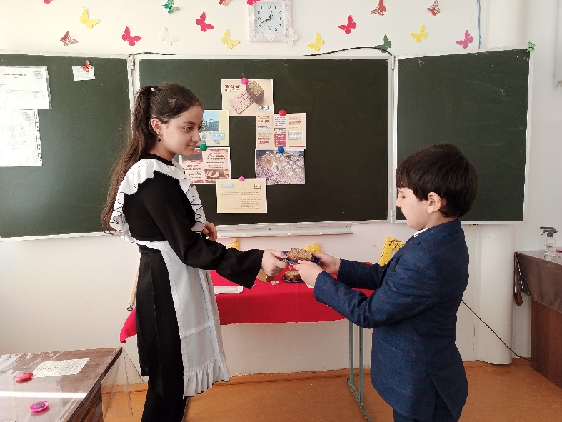На этом наши обучающиеся не остановились, решили вечером в 19.00 на некоторое время выключить свет дома и зажечь СВЕЧУ ПАМЯТИ. Еще раз вместе почтить память павших при обороне Ленинграда минутой молчания!

«Скорбим и помним о погибших людях,

О тех моментах ужаса и зла,

О жизнях тех, тех несчастных судьбах,

Что за собой блокада унесла…»

